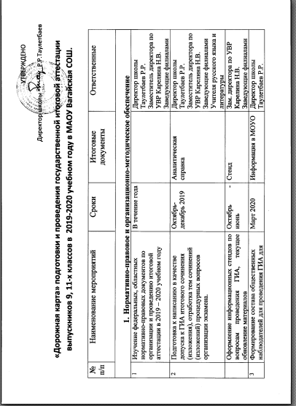

4 | Согласование численности выпускников, участвующих в ГИА по образовательным программам основного общего и среднего общего образования, выбора общеобразовательных предметов | Октябрь, декабрь 2019 | Предварительный прогноз. Отчеты о выборе в МОУО | Заместитель директора по УВР Карелина Н.В.  Методисты  Классные руководители
5 | Сбор и регистрация заявлений выпускников 9,11 классов на выбор предмета для экзамена при прохождении итоговой аттестации. | Январь, Февраль 2020 | Заявления | Заместитель директора по УВР Карелина Н.В.  Методисты  Классные руководители
- Информационное обеспечение проведения ГИА

1 | Проведение родительских собраний по вопросам подготовки к ГИА | Октябрь 2019  Март 2020 | Протоколы собраний | Директор школы  Таулетбаев Р.Р.  Заместитель директора по УВР Карелина Н.В.  Заведующие филиалами
 | Проведение консультационных часов для родителей (законных представителей) участников ЕГЭ, с целью разъяснения информации о выборе общеобразовательных предметов для сдачи экзаменов в независимой форме (ЕГЭ, ГИА-9) | В течение всего учебного года | Информация | Кл. руководители 11 класса, учителя - предметники
2 | Проведение собраний (совещаний) с педагогическими работниками по вопросам подготовки и проведения ГИА | Сентябрь 2019  Январь 2020 | Протоколы собраний | Директор школы  Таулетбаев Р.Р.  Заместитель директора по УВР Карелина Н.В.  Заведующие филиалами
3 | Проведение собраний (совещаний) с выпускниками по вопросам подготовки и проведения ГИА | Ноябрь 2019  Апрель 2020 | Протоколы собраний | Директор школы  Таулетбаев Р.Р.  Заместитель директора по УВР Карелина Н.В.  Заведующие филиалами  классные руководители
4 | Проведение инструктивных мероприятий по информированию участников ГИА | В течение года | Памятка для родителей и выпускников | Директор школы Таулетбаев Р.Р.  Заместитель директора по УВР Карелина Н.В.  Методисты
5 | Публикация на официальном сайте школы информации о сроках проведения ГИА, о сроках и местах подачи заявлений на ОГЭ,ЕГЭ.ГВЭ, о сроках, местах и порядке подачи и рассмотрения аппеляций, о сроках, местах и порядке информирования о результатах ГИА | В соответствии с нормативными документами | Информационные письма, памятки | Директор школы Таулетбаев Р.Р.  Заместитель директора по УВР Карелина Н.В
6 | Оформление в кабинетах уголков по подготовке к экзаменам. | Ноябрь 2019 | Информация | Заместитель директора по УВР Карелина Н.В.,  Методисты  учителя-предметники
- Кадровое обеспечение организации и проведения ГИА
1 | Участие педагогов в семинарах РМО, тьюторских курсах. | В течение года | Информация на ШМО | Заместитель директора по УВР Карелина Н.В.,  Заведующие филиалами  учителя-предметники
2 | Участие в работе ШМО по вопросам подготовки и проведения ГИА | В течение года | Протоколы ШМО | Заместитель директора по УВР Карелина Н.В.,  Заведующие филиалами  руководители ШМО, учителя-предметники
- Диагностика учебных достижений обучающихся
2 | Проведение мероприятий РОКО. | Январь-апрель 2020 | Анализ результатов | Заместитель директора по УВР Карелина Н.В.,  Заведующие филиалами  учителя-предметники
3 | Организация и проведение диагностических и тренировочных работ для выпускников 9, 11-х классов при подготовке к ЕГЭ и ОГЭ | В течение года | Протоколы результатов, анализ | Заместитель директора по УВР Карелина Н.В.,  Методисты  учителя-предметники
4 | Организация и проведение еженедельных консультаций для подготовки к ГИА в 9, 11-х классах | В течение года | Расписание консультаций | Заместитель директора по УВР Карелина Н.В.,  Заведующие филиалами  учителя-предметники
5 | Изучение индивидуальных особенностей обучающихся с целью выработки стратегии психологического сопровождения обучающихся в процессе подготовки к итоговой аттестации | В течение года | Итоги диагностики | Заместитель директора по УВР Карелина Н.В., педагог-психолог
6 | Итоговое сочинение в 11-х классах | 04.12.2019,  05.02.2020,  06.05.2020 | Протоколы | Заместитель директора по УВР Карелина Н.В.,  Заведующие филиалами  Учителя русского языка и литературы
7 | Итоговое собеседование в 9-х классах | 12.02. 2020,  11.03.2020, 18.05. 2020 | Протоколы | Заместитель директора по УВР Карелина Н.В.,  Заведующие филиалами  Учителя русского языка и литературы
8 | Проверка электронных журналов 9,11 классов. Цель: выполнение учебных программ, практической части программ, объективность выставления итоговых оценок. | Декабрь 2019, март, май 2020 | Аналитическая справка | Заместитель директора по УВР Карелина Н.В.  Заведующие филиалами
- Подведение итогов, анализ ГИА в 2019-2020 учебном году

1 | Анализ результатов ГИА, формирование отчета о проведении ГИА | Июнь-сентябрь 2020 | Аналитическая справка | Заместитель директора по УВР Карелина Н.В.,  Заведующие филиалами  учителя-предметники
2 | Совещание с педагогическими работниками по итогам проведения ГИА | Сентябрь 2020 | Протокол | Директор школы Талетбаев Р.Р.  Заместитель директора по УВР Карелина Н.В.  Заведующие филиалами

